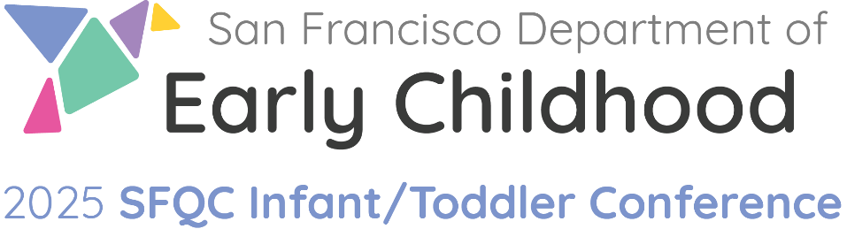

**SAVE THE DATE**

We are thrilled to announce the 2025 SFQC Infant/Toddler Conference, coming this June!

SFQC’s third annual conference is a two-day event designed especially for early educators working with children from birth to age 3.

Join us Friday, June 13, and Saturday, June 14, at the SFO Marriott Waterfront. We strongly encourage educators, supervisors/administrators, coaches, and consultants serving infants and toddlers to participate in this important event.

*New for 2025: we are pleased to introduce a special topics pre-conference session on Thursday, June 12, 12:30-4:30 pm, focusing on a specific context for understanding and integrating attachment theory. Our 2025 special topics session is entitled “Attachment in Context: Supporting Children with Autism Spectrum Disorder” and is limited to 60 participants. The pre-conference session is only open to attendees of the regular conference and a separate registration will be required.*

For more information visit our conference website <https://sfdec.org/2025-infant-toddler-conference/>

**Reserve la fecha**

¡Nos complace mucho anunciar el Congreso de la Primera Infancia SFQC 2025, que se celebrará el próximo junio!

El tercer congreso anual de SFQC es un evento de dos días diseñado especialmente para los educadores tempranos que trabajan con niños desde el nacimiento hasta los tres años de edad.

Acompáñenos el viernes 13 de junio y el sábado 14 de junio en el Marriott Waterfront de San Francisco. Alentamos a los educadores, supervisores/administradores, entrenadores y consultores que prestan servicios a niños en la primera infancia a participar en este importante evento.

Para más información visite nuestro sitio web del congreso <https://sfdec.org/es/2025-infant-toddler-conference/>

**保留日期**

我們很高興地宣佈將於今年 6 月召開 2025 年 SFQC 嬰幼兒研討會！

SFQC 的第三屆年度研討會是一個為期兩天的活動，專為服務出生至 3 歲兒童的早期教育工作者而設計。

請於星期五，6月13日和星期六，6月14日在 SFO Marriott Waterfront 加入我們。我們強烈鼓勵為嬰幼兒提供服務的教育工作者、主管/行政人員、教練和顧問參加這個重要的活動。

*2025年的新內容：我們很高興在 6 月 12 日星期四下午 12：30到4：30 推出一個特別的會前主題會議，重點是理解和整合依附理論的特定背景。我們的 2025 年會前主題會議專題為「情境中的依戀：支持自閉症譜系障礙兒童」，僅限 60 名參與者。會前會議僅開放給研討會的常規出席者，並且需要單獨註冊。*

更多的详情,请浏览研讨会网站: <https://sfdec.org/zh-tw/2025-infant-toddler-conference/>